Р О С С И Й С К А Я Ф Е Д Е Р А Ц И Я
Б Е Л Г О Р О Д С К А Я О Б Л А С Т Ь

ЗЕМСКОЕ СОБРАНИЕ ГОРКИНСКОГО СЕЛЬСКОГО ПОСЕЛЕНИЯ
МУНИЦИПАЛЬНОГО РАЙОНА «КРАСНЕНСКИЙ РАЙОН»

Р Е Ш Е Н И Е

13 сентября 2018 года № 8

Об утверждении председателей постоянных комиссий
земского собрания Горкинского сельского поселения четвертого созыва

В соответствии с Регламентом земского собрания земское собрание Горкинского сельского поселения Красненского района р е ш и л о:
1. Утвердить председателей постоянных комиссий земского собрания Горкинского сельского поселения четвертого созыва:
- по вопросам местного самоуправления, нормативно-правовой деятельности - депутата земского собрания Токорева Ивана Дмитриевича;
- по вопросам социально-экономического развития и бюджету - депутата земского собрания Мотченко Марию Николаевну;
- по вопросам социально-культурного развития, делам ветеранов и молодежи - депутата земского собрания Панову Софью Александровну.

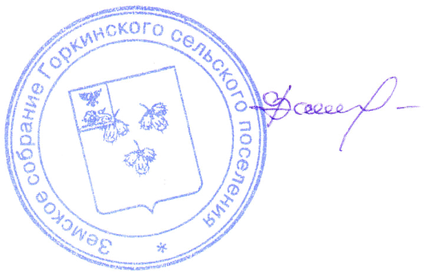

Глава Горкинского
сельского поселения В.В.Вальтер

